05.05 Bilanzierung des Brutvogelbestandes (Ausgabe 1995)

Problemstellung

Brutvögel eignen sich aus vielerlei Gründen als Indikatoren zur Bewertung von Lebensräumen. Sie kommen in fast allen Landschaftstypen vor und besiedeln diese schnell, weisen keine extremen Bestandsschwankungen auf und haben am Ende der Nahrungskette stehend einen komplexen Anspruch an ihren jeweiligen Lebensraum.
Sie sind im Allgemeinen gut untersucht, da es viele avifaunistisch (vogelkundlich) interessierte Personen und Gruppen gibt; zudem sind Brutvögel relativ leicht zu beobachten.
Indikatoren reagieren in sichtbarer Weise auf Umweltbelastungen und repräsentieren dabei andere Gruppen von Organismen oder ganze Biozönosen. Brutvögel als Indikatoren können Defizite und Qualitäten von Lebensräumen, wie Naturnähe, Strukturvielfalt, Störungsintensität oder Beziehungen zu anderen Lebensräumen, anzeigen (vgl. Matthäus 1992) und bilden so eine Grundlage für Naturschutzplanungen. Dies gilt besonders für Leitarten, die auf den jeweiligen Lebensraum spezialisiert sind. Nach Untersuchungen von Flade (1991, 1994) erreichen Leitarten in einem oder wenigen Lebensraumtypen signifikant höhere Stetigkeiten (Frequenzen oder Antreffwahrscheinlichkeiten in den üblicherweise mindestens 10 ha großen Untersuchungsflächen) und meist auch wesentlich höhere Siedlungsdichten (Brutpaare pro 10 ha Untersuchungsfläche) als in allen anderen Lebensraumtypen. Leitarten finden in den von ihnen präferierten Landschaftstypen die benötigten Habitatstrukturen wesentlich häufiger und vor allem regelmäßiger vor als in allen anderen Landschaftstypen. Ubiquitäre Arten (Allerweltsarten) sind dagegen aufgrund ihres geringen Spezialisierungsgrades nur wenig aussagekräftig. Das Wintergoldhähnchen als Beispiel einer Leitart weist nur in vier von Fichten geprägten Lebensraumtypen hohe Stetigkeiten und Siedlungsdichten auf (vgl. Abb.1). Für den Fitis als Beispiel einer ubiquitären Art dagegen können signifikant bevorzugte Lebensraumtypen nicht festgestellt werden (vgl. Abb.2).
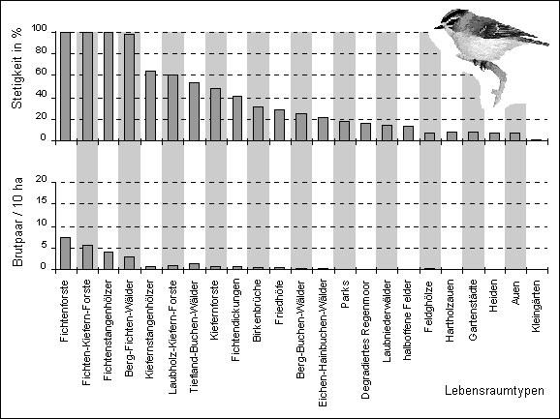

Abb.1: Ökologisches Profil einer Leitart (Wintergoldhähnchen, Regulus regulus) (nach Flade 1991)
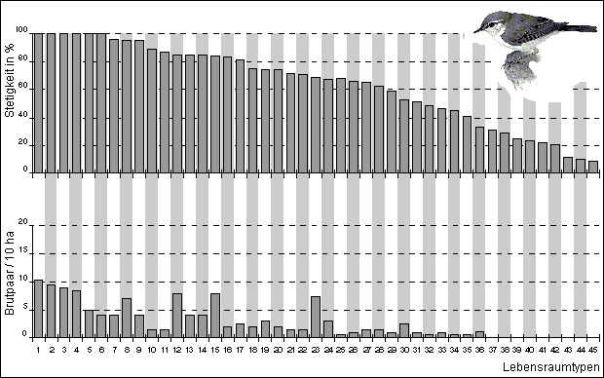
1 | Fichtendickicht | 2 | Weidenwälder | 3 | Birkenbrüche | 4 | Kieferndickicht | 5 | Pappelkulturen
6 | Laubholz-Kiefern-Forste | 7 | Friedhöfe | 8 | Erlenbrüche | 9 | Kiefernstangenhain | 10 | Auen
11 | Fichten-Kiefern-Wälder | 12 | Ruderalflächen | 13 | Laubniederwälder | 14 | Fichtenstangenhain | 15 | Degradiertes Regenmoor
16 | Parks | 17 | Hartholzauen | 18 | Eichen-Hainbuchen-Wälder | 19 | Trockenrasen | 20 | Spülfelder
21 | Kiesgruben | 22 | Halboffene Felder | 23 | Feldgehölze | 24 | Naßbrachen | 25 | Rieselfelder
26 | Gartenstädte | 27 | Kleingärten | 28 | Kiefernforste | 29 | Tiefland-Buchen-Wälder | 30 | Heiden
31 | Kahlschläge | 32 | Offene Regenmoore | 33 | Kippen | 34 | Berg-Buchen-Wälder | 35 | Dörfer
36 | Obstwiese | 37 | Röhrichte | 38 | Neubau-Wohnblockzonen | 39 | Berg-Fichten-Wälder | 40 | Industriegebiete
41 | Feuchtwiesen | 42 | Frischwiesen | 43 | Marschen | 44 | Nordsee-Salzwiesen | 45 | City

Abb.2: Ökologisches Profil einer ubiquitären Art (Fitis, Phylloscopus trochilus) (nach Flade 1991)

Für die vorliegende Karte wurde eine Bilanzierung des Brutvogelbestandes anhand der zu erwartenden Leitarten (Soll) und der in den Brutvogelatlanten von Berlin kartierten Leitarten (Ist) vorgenommen. Die zu erwartenden Leitarten wurden dabei aus einer Lebensraumkartierung und mit Hilfe der von Flade (1994) ermittelten Leitartengruppen abgeleitet und auf die in Berlin vorhandenen Brutvogellebensräume abgebildet.
Als Hintergrundinformation wurden eine potenzielle avifaunistische Bewertung dieser Gebiete sowie eine Übersicht über das Vorkommen von Arten der Roten Liste erstellt. Damit sollte zum einen die unterschiedliche Wertigkeit der Lebensraumtypen dargestellt und zum anderen die Einordnung des Vorkommens oder Fehlens von Leitarten erleichtert werden.
Somit verdeutlicht die vorliegende Karte die Lage von Defizitgebieten und ermöglicht eine Bewertung der Qualität verschiedener Stadtgebiete. Sie bildet die Basis für Ursachenanalysen und die Durchführung gezielter Maßnahmen, etwa in Form von Artenhilfsprogrammen, wie sie das Berliner Naturschutzgesetz vorsieht. Artenschutzbezogene Fragen, z.B. die Frage der Stabilität der angetroffenen Populationen oder der Artenreichtum bestimmter Gebiete, standen nicht im Mittelpunkt der Untersuchungen.

Datengrundlage

Die avifaunistischen Daten stammen aus den Brutvogelatlanten Berlins (Ost und West), der Roten Liste der Brutvögel in Berlin und den Ergebnissen der Untersuchung über "Die Brutvogelgemeinschaften Mittel- und Norddeutschlands. Grundlagen für den Gebrauch vogelkundlicher Daten in der Landschaftsplanung" (Flade 1994).

Für die beiden Atlanten wurde flächendeckend das Brutvogelvorkommen in Berlin bezogen auf etwa 1km² große Raster kartiert. Die Erhebungen wurden im Westteil Berlins zwischen 1976 und 1983 auf der Basis eines Gitternetzes aus geographischen Koordinaten durchgeführt, das sich aus Halbminutenlinien Geographischer Breite und Minutenlinien Geographischer Länge zusammensetzte (vgl. Ornithologische Arbeitsgruppe Berlin (West) 1985). Im Ostteil der Stadt wurde auf ein Gitternetz zurückgegriffen, für das die Messtischblätter mit einem Raster von 11 x 11 annähernd quadratischen Flächen versehen wurden (vgl. Degen et al. 1988 und Magistrat von Berlin 1989). Die Brutvogelkartierung fand zwischen 1978 und 1982 statt. Weil zur Zeit keine aktuellere Brutvogelkartierung für Berlin vorliegt oder geplant ist, musste auf diese Datenbasis zurückgegriffen werden. Dort, wo in der Zwischenzeit keine gravierenden Änderungen in der Struktur des Stadtgebietes stattgefunden haben, kann von der Übertragbarkeit der Ergebnisse auf die heutige Situation ausgegangen werden. Für Gebiete mit wesentlichen Änderungen werden keine Aussagen gemacht.
Die Rote Liste der Brutvögel in Berlin von 1991 (Witt 1991) enthält neben der Einordnung der Arten in die Kategorien der Roten Liste eine Gesamtliste aller Brutvogelarten mit Bestandsschätzungen und Entwicklungstendenzen für die ganze Stadt.
In der Arbeit von Flade aus dem Jahr 1994 wurden mit Hilfe von Untersuchungen aus dem Zeitraum von 1950 bis 1989 unter anderem die potenziellen Leitartengruppen der Lebensraumtypen Deutschlands nördlich des Mittelgebirgskamms ermittelt sowie methodische Ansätze zur avifaunistischen Bewertung von Lebensräumen entwickelt.
Für die Ermittlung der Lebensraumtypen musste für die beiden Stadthälften auf unterschiedliche Grundlagen zurückgegriffen werden. Einheitlicher Bearbeitungsstand bei der Lebensraumtypenermittlung ist das Jahr 1992.
Für den Westteil Berlins konnte eine vielfältige Datengrundlage genutzt werden. Dabei handelt es sich um Karten des Artenschutzprogramms zum Landschaftsprogramm 1984 (Pflege- und Entwicklungsmaßnahmen für Biotoptypen, Biotopentwicklungsräume), des Umweltatlas Berlin 1985/87 (Ökologischer Zustand der Gewässerufer, Stadtökologische Raumeinheiten, Vegetation, Wertvolle Lebensräume für Flora und Fauna, Alters- und Bestandesstruktur der Berliner Wälder, Reale Nutzung der bebauten Flächen, Grün- und Freiflächenbestand), des Landschaftsprogrammes von 1986 (Biotop- und Artenschutz) und des Umweltatlas Berlin, Stand 1992 (Wertvolle Lebensräume für Flora und Fauna, Freiflächenentwicklung seit 1950). Aktualisiert und detailliert wurden diese Karten mit Hilfe von Luftbildern aus Befliegungen im April 1989 und im August 1990.
Die genutzte Datenbasis für den Ostteil Berlins umfasst Karten des Umweltatlas Berlin, Stand 1992, (Rieselfelder, Reale Nutzung der bebauten Flächen, Grün- und Freiflächenbestand, Freiflächenentwicklung seit 1950, Alters- und Bestandesstruktur der Berliner Wälder, Stadtstruktur) und des Landschaftsprogrammentwurfs 1993 (Biotoptypen, Wert der Biotope) sowie ökologische Gutachten von 1991 zu den Gosener Wiesen und den Nordost-Teil des Seddinsees und zu den Karower Teichen innerhalb der ehemaligen Rieselfelder Blankenfelde und Buch. Viele Bereiche mussten aber mit Hilfe der oben angeführten Luftbilder bearbeitet werden.
Einige Gebiete Berlins, z.B. Weststaaken, wurden mit Hilfe von Luftbildern und Ortskenntnissen kartiert. Außerdem mussten Flächen mit großflächigen Freiflächenverlusten (etwa die neu gebaute Autobahn im Tegeler Forst oder die Neubaugebiete Marzahn, Hellersdorf und Hohenschönhausen) oder wesentlichen Nutzungsänderungen seit 1980 (wie die frisch aufgeforsteten Rieselfelder bei Buch) ausgeschieden werden. Hierzu wurden Karten des Umweltatlas Berlin, Stand 1992, (Rieselfelder, Freiflächenentwicklung seit 1950) herangezogen.

Methode

Zunächst wurden die Brutvogellebensräume nach der Einteilung von Flade (1994) flächenscharf ausgewiesen. Über die Addierung aller in einem Raster vorkommenden Lebensräume konnte eine Artenliste der für diese Flächen zu erwartenden Leitarten erstellt werden (Soll-Wert). Durch die Zuordnung der im Raster tatsächlich kartierten Brutvögel wurde aus den Brutvogelatlanten das Brutvogelvorkommen ermittelt (Ist-Wert). Aus diesen Soll- und Ist-Werten konnte dann eine Bilanz des Vorkommens von Brutvogelleitarten in Berlin erstellt werden. Schließlich wurden die Bilanzergebnisse zur besseren Einordnung mit einer potenziellen avifaunistischen Wertigkeit der Lebensräume (bezogen auf Indexwerte nach Witt 1991) unterlegt und eine Übersicht über das Vorkommen von Arten der Roten Liste erarbeitet.

Ausweisung der Brutvogellebensräume
Grundlage der Lebensraumkartierung waren die von Flade ausführlich beschriebenen Brutvogellebensraumtypen Deutschlands nördlich des Mittelgebirgskamms, aus denen die in Berlin vorkommenden Lebensräume ausgewählt und um den Typ der Flughäfen ergänzt wurden (vgl. Flade 1994). Die differenzierten Lebensraumtypen junger Nadelholzforsten wurden zum Typ der Nadelholzdickungen und -stangenhölzer zusammengefasst. Insgesamt wurden 44 Lebensraumtypen unterschieden (vgl. Kartenlegende).
Bei der Ausweisung wurden nur Flächen berücksichtigt, die größer als 5 ha waren, bei wertvollen Kleinlebensräumen (Gewässer, Kiesgruben, offene Waldmoore, Feldgehölze, Weichholzauen, Seggenriede und Röhrichte; letztere überdimensional dargestellt), betrug die Mindestflächengröße 1 ha. Diese Mindestgrößen wurden berücksichtigt, da das Vorkommen anspruchsvoller Vogelarten im Allgemeinen an gewisse Mindestflächengrößen gebunden ist. Außerdem steigt mit der Flächengröße auch die Vorkommenswahrscheinlichkeit von charakteristischen Vogelarten (vgl. Tab.1, Abb. 3 und Bezzel 1982).
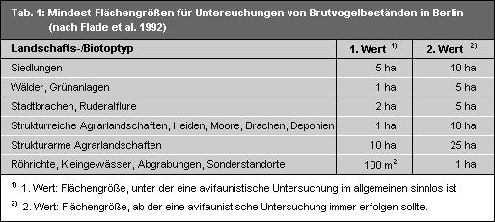

Tab. 1: Mindest-Flächengrößen für Untersuchungen von Brutvogelbeständen in Berlin (nach Flade et al. 1992)
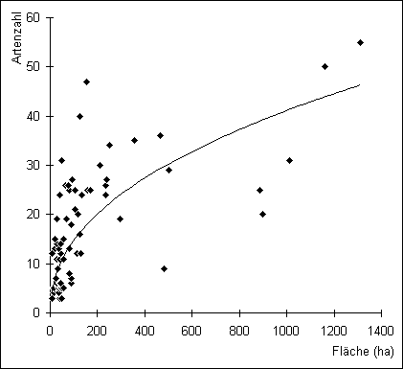
Abb. 3: Arten-Arealkurve der binnenländischen Feuchtgrünländer (Flade 1991)

Außer den Kanälen wurden auch alle linear ausgeprägten Lebensräume, wie Bahndämme, Gräben oder Randgehölze, aus Gründen der Darstellbarkeit nicht berücksichtigt.
Entscheidend für die Zuordnung einer Fläche in eine der 44 Klassen waren ihre Struktur (Art des Grüns, Art und Dichte der Bebauung) und ihre Nutzung. Dies gilt auch für Mosaikflächen (mehrere Lebensraumtypen auf kleinem Raum) und Sonderflächen, für die Einzelfallentscheidungen getroffen wurden. So wurde eine Mosaikfläche aus Kleingärten, trockenen Ruderalflächen und Baumschulen der Klasse Kleingärten zugeordnet, da ihre Struktur insgesamt sehr kleingartenähnlich war. Rekultivierte Kippen als Beispiele von Sonderflächen wurden je nach Struktur und Zustand der Klasse Trockene Ruderalflächen oder der Klasse Parks zugewiesen. Zusammenfassend wurden fast alle Klassen um Einzelfallzuordnungen ähnlicher Strukturen erweitert, denen immer eine genaue Prüfung anhand von Luftbildern vorausging.
Anschließend wurden alle Freiflächenverluste nach 1980 gekennzeichnet, um eine vergleichbare Bezugszeit von kartierten Lebensraumtypen und den Brutvogelkartierungen herzustellen. Dabei entstandene kleinflächige Insel- und Randbereiche von Flächen mit veränderter Nutzung wurden ebenfalls ausgeschieden, da in diesen Fällen von negativen Einflüssen auch auf die Randbereiche ausgegangen werden kann.

Ermittlung der Artenlisten pro Raster (Soll-Wert)
Um die Rasterkartierung der Brutvogelatlanten nutzen zu können, wurden pro Raster Leitartenlisten erstellt.
Dazu wurde zunächst die Lebensraumkartierung mit den Rastergittern der Atlanten überlagert. Da sich die Kartierraster in den beiden Brutvogelatlanten unterschieden, konnten kleine Flächen im Bereich der ehemaligen Grenze zwischen dem Ost- und Westteil Berlins nicht abgedeckt und später auch nicht bilanziert werden.
Anschließend wurde für jedes Raster durch Aufsummierung eine Lebensraumtypenliste erstellt, wobei lediglich die an den Rastergrenzen entstandenen Splitterflächen unberücksichtigt blieben. Auch die kleinflächigen Lebensräume wurden in die Liste aufgenommen und ggf. einem Raster vorrangig zugeordnet.
Flade ordnet jedem Brutvogellebensraum eine potenzielle Leitartengruppe zu (vgl. Tab. 2).

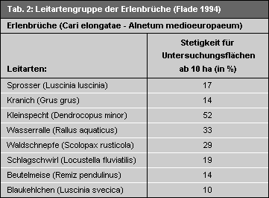

Tab. 2: Leitartengruppe der Erlenbrüche (Flade 1994)

In Abstimmung mit der Arbeit von Flade und unter Berücksichtigung der nach der Roten Liste der Brutvögel in Berlin (Witt 1991) anzutreffenden Brutvogelarten wurden die Leitartengruppen für die 44 Berliner Lebensraumtypen gebildet. Dabei wurde unter Mitarbeit Berliner Ornithologen auch der ergänzte Lebensraumtyp der Flughäfen und der zusammengefasste Typ der Nadelholzdickungen und -stangenhölzer mit einer Leitartengruppe versehen sowie die der Trockenen Gebüschbrachen und Ruderalflächen modifiziert (vgl. Tab. 3).

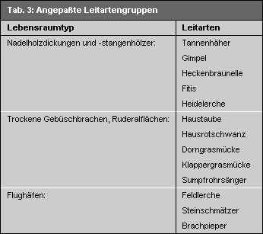

Tab. 3: Angepasste Leitartengruppen

Insgesamt wurden 118 Brutvogelarten berücksichtigt (vgl. Tab. 4).
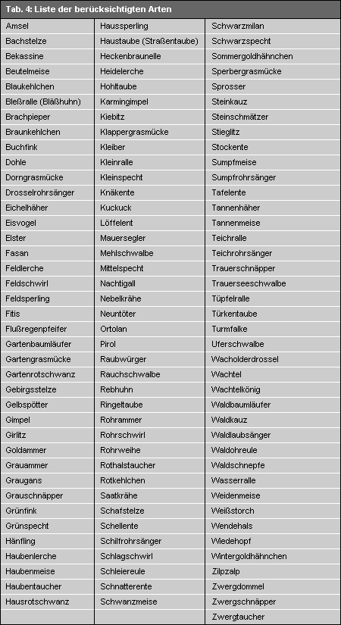

Tab. 4: Liste der berücksichtigten Arten

Einige dieser Arten kommen nur in einem der beiden Stadthälften vor oder sind nach 1945 ausgestorben oder verschollen; für letztere besteht noch die Möglichkeit einer Wiederansiedlung in Berlin.
Mit Hilfe der rasterbezogenen Lebensraumtypenlisten und der Leitartengruppen konnte letztlich für jedes Raster eine Liste der zu erwartenden Leitarten erstellt werden, deren Anzahl als Soll-Wert in die Bilanz einging.

Ermittlung des tatsächlichen Bestandes
Den ermittelten rasterbezogenen Soll-Werten wurden mit den Daten der Brutvogelatlanten die tatsächlich angetroffenen Arten (Ist-Werte) gegenübergestellt. Dabei wurde das Vorkommen der potentiellen Leitarten anhand der in den Atlanten benutzten Nachweisgrade B (mögliches Revier), C (wahrscheinliches Brüten) und D (sicheres Brüten) sowie für den Schwarzmilan an einer Flächenschraffur (Revierkennung) überprüft. Anschließend wurde die Zahl der in jedem Raster kartierten Leitarten ermittelt und mit der Anzahl der zu erwartenden Leitarten verglichen. Raster mit seit 1980 überwiegend veränderter Nutzung und Raster ohne großen Anteil an Berliner Flächen (Grenzraster zu Brandenburg) wurden dabei nicht berücksichtigt.
Die Ergebnisse der Bilanz wurden in der vorliegenden Karte mit Hilfe der Soll- und Ist-Werte und des prozentualen Anteils der kartierten Leitarten (in 20-%-Schritten) dargestellt. Der entstandenen Datei können darüber hinaus auch die fehlenden bzw. angetroffenen Vogelarten entnommen werden.
Daten zur Verteilung und Bestandesentwicklung der einzelnen Arten sind in den Brutvogelatlanten aufgeführt. Aktuellere und detailliertere Einzelflächenuntersuchungen (Probeflächen) können in der Literatur-Datei des Berliner Landesbeauftragten für Naturschutz abgefragt werden (vgl. ÖKOGRUBE).

Ermittlung der potenziellen avifaunistischen Wertigkeit
Die potenzielle avifaunistische Wertigkeit soll als Hintergrundinformation bei der Einschätzung des Wertes der fehlenden oder vorkommenden Leitartengruppen (Bilanzergebnis) dienen.
Die Rote Liste der Brutvögel in Berlin (Witt 1991) enthält für jede der verwendeten Vogelarten (vgl. Tab. 4) Indexwerte in Anlehnung an Bezzel (1980). Letztere charakterisieren die Verteilung der Arten über die ganze Fläche (Index A), ihr Vorkommen in Großflächen (Index B), ihre Revierzahlen (Index C) und die Bestandsentwicklung (Index D) und wurden für die vorliegende Karte über ihre einfache Summe (Index A + Index B + Index C + Index D = einfache Summe) bei der Lebensraumbewertung genutzt (vgl. Tab. 5).
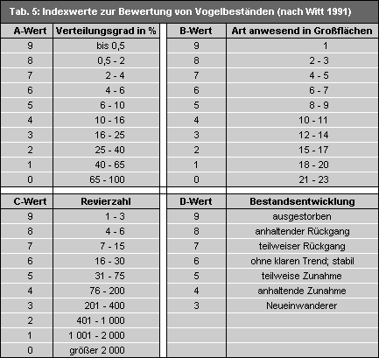

Tab. 5: Indexwerte zur Bewertung von Vogelbeständen (nach Witt 1991)

Lediglich für zwei Arten und den Sonderfall der seit 1945 ausgestorbenen oder verschollenen Arten mussten unter Mitarbeit Berliner Ornithologen neue Werte gebildet werden (vgl. Tab. 6).

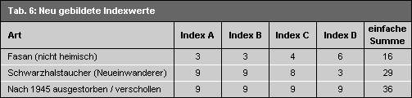

Tab. 6: Neu gebildete Indexwerte

Mit Hilfe dieser Summenindexwerte der Brutvogelarten wurden schließlich für die Leitartengruppen jedes Berliner Lebensraumtyps Durchschnittsindexwerte errechnet, die in Zusammenarbeit mit den Berliner Ornithologen zur Bildung von fünf Wertungsstufen für die Berliner Brutvogellebensraumtypen herangezogen wurden.
Klasse I beinhaltet dabei Vogellebensräume, die potentiell in Berlin besonders selten sind und/oder rückläufigen oder seltenen Arten geeignete Bruthabitate bieten; Klasse V dagegen fasst Lebensräume zusammen, die in Berlin weit verbreitet sind und nicht oder kaum seltene oder rückläufige Arten beheimaten (vgl. Tab. 7).
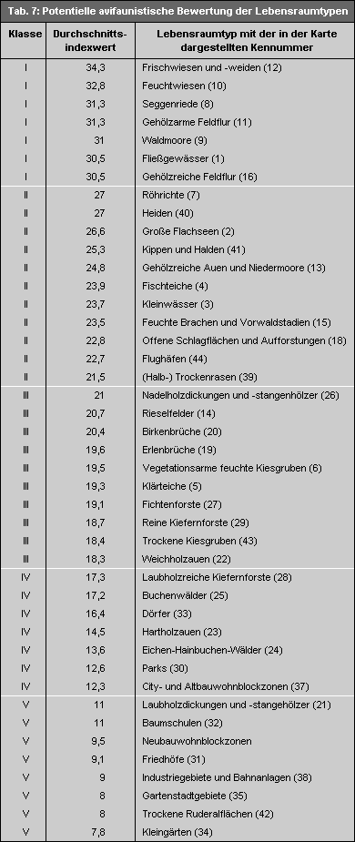

Tab. 7: Potenzielle avifaunistische Bewertung der Lebensraumtypen

Auffälligkeiten an dieser Wertstufenzuordnung (etwa die relativ schlechten Werte der Laubwälder, Brachen, Kleingärten und Gartenstädte oder die dazu verhältnismäßig guten Werte der Nadelwälder, Kippen/Halden, Altbauten und City-Bereiche) sind aus dem Wertungsansatz heraus erklärbar: Die im jeweiligen Lebensraumtyp potentiell beheimateten Leitarten weisen entsprechende Index-Werte nach Witt 1991 auf. Die Bewertung stellt insgesamt das avifaunistische Potential jedes Lebensraumtyps unabhängig von dem tatsächlichen Zustand und der Größe des einzelnen Lebensraumes dar, ist also nicht einzelflächenbezogen.

Bewertung des Brutvogelbestandes nach Vorkommen von Arten der Roten Liste
Die Anzahl der pro Kartierungsraster vorkommenden Rote-Liste-Arten wurde mit Hilfe der Brutvogelatlanten ermittelt und als Vignette dargestellt. Dabei fanden die Arten der Kategorien 1 (vom Aussterben bedroht), 2 (stark gefährdet), 3 (gefährdet) und P (potenziell gefährdet) der Roten Liste der Brutvögel in Berlin (Witt 1991) Anwendung. Darüber hinaus flossen auch die in den Brutvogelatlanten aus Artenschutzgründen nicht oder nur mittels einer Flächenschraffur dokumentierten Bestände der Arten Rotmilan, Schwarzmilan, Wespenbussard, Baumfalke, Sperber und Kolkrabe in die Wertung ein.
Kartenbeschreibung

Allgemein ist bei den Brutvogelarten die Zunahme von ubiquitären Arten und Zivilisationsfolgern zu beobachten, während gefährdete und spezialisierte oder anspruchsvolle Arten zurückgehen. Dies ist prinzipiell den anthropogen bedingten Umweltänderungen (beeinträchtigte, isolierte oder zu kleine Lebensräume) geschuldet. Kurzfristig können aber auch natürliche Bestandsschwankungen auftreten, die etwa auf Dürren oder harte Winter, kleine Populationsgrößen oder hohe Raumansprüche und starke Fluktuationsdynamik bzw. hohe Mobilität der Arten zurückzuführen sind.
Die am stärksten gefährdeten Vogelgemeinschaften Deutschlands nördlich des Mittelgebirgskammes sind derzeit diejenigen der offenen Ackerlandschaften, gefolgt von den Vogelgemeinschaften der Hochmoore, Heiden, Seggenriede, Röhrichte, Erlenbrüche und binnenländischen Feuchtgrünländer (vgl. Abb. 4).
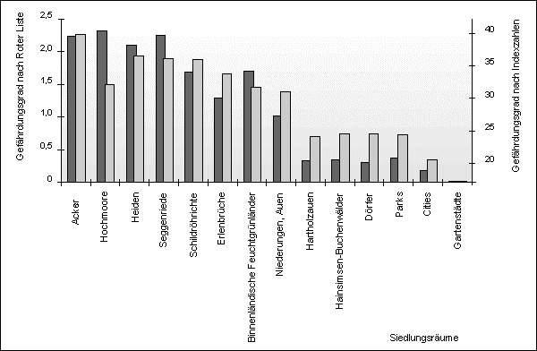
Abb. 4:Gefährdungsgrad von Vogelgemeinschaften in Norddeutschland nach Roten Listen und Indexzahlen (nach Flade 1991)

Im bebauten Bereich zeigt die Karte, dass eher häufige und weniger gefährdete Leitarten vorkommen (d.h. geringe potenzielle avifaunistische Wertigkeit, aber häufiges Vorkommen typischer Arten und gute Bilanz). Der unbebaute Bereich wird eher durch gefährdete und seltene Arten gekennzeichnet (d.h. hohe potenzielle avifaunistische Wertigkeit, aber geringes Vorkommen und schlechte Bilanz) (vgl. Flade 1994). In der Stadt gelegene, aber kleine und isolierte unbebaute Bereiche (wie Äcker, Wiesen und Waldstreifen) werden in der potenziellen Bewertung eher zu hoch eingeschätzt.
Dies lässt auf eine gute Ausstattung der Brutvogelhabitate der Siedlungsräume schließen. In Berlin sind die Siedlungslebensräume besonders großflächig und typisch ausgeprägt, so dass sich die entsprechenden Leitarten gut entwickeln können. Im Gegensatz dazu sind die Berliner Offenlandschaften durch ihre geringe Größe und ihre Nähe zu städtischen Strukturen relativ stark negativ beeinflusst. So können sich Leitarten, die für offene Landschaften typisch sind, vergleichsweise schwer ansiedeln.
Im Kartenüberblick fällt eine verhältnismäßig starke Streuung der ermittelten Bilanzwerte auf, auch wenn tendenziell sehr ähnlich bilanzierte Bereiche und Übergangsbereiche ausgemacht werden können. Diese Streuung erklärt sich aus der Tatsache, dass die Bilanz nicht auf die Einzelfläche, sondern auf die Gitterfelder der Brutvogelatlanten bezogen werden musste, so dass oft verschiedene Lebensraumtypen gemeinsam bewertet wurden. Beispielsweise wurden bei den Flughäfen immer die im jeweiligen Raster befindlichen angrenzenden Bereiche (Industriegebiete, Kleingärten oder auch der Flughafensee am Flughafen Tegel) mit in die Wertung einbezogen, wodurch sich unterschiedliche Wertungen ergaben. Analyse- und Aussageebene kann daher nicht die Einzelfläche oder das einzelne Gitterfeld sein. Vielmehr sollte ein größerer Bereich im Zusammenhang untersucht werden. So kann in Gitterfeldern mit kleinen Leitartengruppen schon das Fehlen einer Leitart die Einordnung des Rasters in eine andere Bilanzstufe bedeuten (4 von 7 Leitarten = Stufe 40 - 60 %; 5 von 7 Leitarten = Stufe 60 - 80 %), während sich die kartierten Leitartenzahlen nicht wesentlich unterscheiden. Dies gilt etwa für den Bereich Kaulsdorf-Süd/Mahlsdorf-Süd.
Dennoch lassen sich generell gut bzw. schlecht bilanzierte Bereiche relativ deutlich voneinander trennen.
Gute Bilanzergebnisse (60 - 100 %, d.h. eine hohe Übereinstimmung von zu erwartenden und tatsächlichen Leitartenbeständen) sind besonders in Bereichen mit Gartenstadt- und Einzelhausbebauung festzustellen; auch andere innerstädtische Bereiche (Altstadtbereiche, Mischgebiete, Industriegebiete, Kleingärten, Friedhöfe, Parks) schneiden z.T. recht gut ab. Dies sind aber gerade die Bereiche, denen eine geringe avifaunistische Wertigkeit zugewiesen wurde. Bemerkenswerter sind daher einige gut bilanzierte unbebaute Bereiche, etwa der Spandauer Forst und das Falkenhagener Feld, wo offensichtlich die Lebensbedingungen für die untersuchten Leitarten günstiger waren als in anderen forstlichen oder landwirtschaftlichen Bereichen Berlins.
Besonders gute Bilanzergebnisse weisen die Gebiete Zehlendorf / Lichterfelde / Dahlem, Reinickendorf / Wittenau Tegel, Pankow / Wilhelmsruh und Karlshorst / Lichtenberg / Friedrichshain / Mitte / Friedrichsfelde / Biesdorf-Nord auf.
Eher schlechte Bilanzergebnisse (0 - 40 %, d.h. eine geringe Übereinstimmung von zu erwartenden und tatsächlichen Leitartenbeständen) erzielen die im Außenbereich gelegenen unbebauten Bereiche. Dazu zählen insbesondere landwirtschaftliche Bereiche, Gewässer und Gewässerufer, die aber potenziell avifaunistisch besonders wertvoll sind, sowie viele Waldbereiche mit eher mittleren avifaunistischen Wertigkeiten. Insgesamt treten hier Leitartengruppen auf, die anspruchsvolle und seltene Arten vermehrt enthalten, deren Lebensräume aber einem hohen Nutzungsdruck durch Erholungssuchende, Sportler, Landwirtschaft oder einer hohen Schadstoffbelastung ausgesetzt sind. Zudem sind die Lebensräume häufig sehr klein und isoliert (etwa Röhrichte, Kleingewässer, Äcker); dies führt zu großen Leitartengruppen pro Gitterfeld, deren Vorkommen aber weniger wahrscheinlich bzw. in der Realität kaum zu erwarten ist.
Auch vielfältig strukturierte Bereiche mit ebenfalls großen Rasterleitartengruppen, aber nur kleinflächigen Lebensraumtypen sind oft schlecht bilanziert. Dazu zählen auch einige vergleichsweise schlecht bilanzierte bebaute Bereiche, etwa Gartenstadtbereiche mit eingestreuten landwirtschaftlichen Flächen, Seen und Röhrichten, Kleingärten und Baumschulen oder Ruderalflächen.
Forstwirtschaftlich und von Gewässern geprägte Bereiche weisen besonders schlechte Bilanzergebnisse auf. Dazu gehören die Gebiete Haselhorst /Tegeler See / Flughafen Tegel / Heiligensee, Havel / Südlicher Grunewald / Wannsee und Müggelsee / Müggelberge / Dahme. Ebenfalls schlecht bilanziert ist der landwirtschaftlich geprägte Bereich um Blankenfelde / Karow / Wartenberg.
Ein Vergleich der potenziellen avifaunistischen Bewertung der Berliner Flächen mit dem Vorkommen von Arten der Roten Liste lässt tendenziell sehr ähnliche Schlüsse zu. Auffällig sind aber die Gewässer- und Flughafenbereiche. Diese sind mit hohen potenziellen avifaunistischen Wertigkeiten belegt, beheimaten aber nur wenige Rote-Liste-Arten. Auch die bei der potenziellen avifaunistischen Wertung offensichtlich zu hoch eingestuften kleinen und innerstädtisch isolierten naturnahen Einzelflächen (wie Äcker und Gewässer) sind von Rote-Liste-Arten kaum bewohnt.
Seltene und gefährdete Vogelarten sind meist am Stadtrand anzutreffen. Vor allem unbebaute Bereiche mit einer naturnahen Vegetationsstruktur, besonders landwirtschaftliche Bereiche, weisen eine hohe Anzahl an Rote-Liste-Arten auf. Dazu gehören die Gosener Wiesen, das Tegeler Fließ, der Köppchensee, die Karower Teiche, der Spandauer Forst und die Gatower/Kladower Feldflur. Im Gebiet um Gosen lassen sich besonders viele gefährdete Arten nachweisen.
Vergleicht man den Ost- und Westteil Berlins, werden einige Unterschiede augenfällig.
Im Ostteil der Stadt sind wesentlich großflächigere Flächenumnutzungen als im Westteil anzutreffen. So sind etwa in den Neubaugebieten Marzahn, Hellersdorf und Hohenschönhausen oder auf den aufgeforsteten Rieselfeldern bei Buch eher noch schlechtere Leitartenbilanzen zu erwarten als in der vorliegenden Karte über Ausschlussflächen (nicht in die Bewertung eingeflossene Gebiete mit wesentlichen Nutzungsänderungen seit 1980) sichtbar wird.
Einige City- und Altbaubereiche im Ostteil Berlins (Mitte, Friedrichshain, Lichtenberg) sind besser bilanziert als entsprechende Bereiche im Westteil (Kreuzberg). Als Gründe sind hier die im Westen wesentlich weiter vorangeschrittene Sanierung der Stadtquartiere und die damit verbundene Zerstörung von Nistmöglichkeiten der Leitarten sowie die dichter bebaute Stadtfläche mit weniger Frei- und Brachflächen zu nennen. Daher ist infolge der Sanierungs- und Neubaubemühungen im Ostteil der Stadt mit einem Rückgang des Vorkommens von Brutvogelleitarten zu rechnen.
Insgesamt schneiden die Bereiche mit niedrigen potentiellen avifaunistischen Wertigkeiten und wenigen Rote-Liste-Arten in der Bilanz besser ab als die höher bewerteten mit mehr gefährdeten Vogelarten; daher sind bebaute Bereiche prinzipiell besser bilanziert als die unbebauten Außenbereiche. Weniger gefährdete städtische Arten haben offensichtlich bessere Lebensbedingungen als die Leitarten naturnäherer Lebensräume. Dies zeigt sich im Übrigen auch in der avifaunistischen Wertigkeit der jeweiligen Bereiche.
Außerdem belegt das Ergebnis erneut die Bedeutung bestimmter Mindestgrößen für das Vorkommen lebensraumtypischer Leitarten. Daneben zeigt sich, dass besonders kleine innerstädtische naturnahe Bereiche in ihrer Bedeutung sinken, wenn sie ohne Anbindung an andere Lebensräume existieren.

Literatur

[1] Bezzel, E. 1982:
Vögel in der Kulturlandschaft, Stuttgart.

[2] Degen, G., Otto, W. 1988:
Atlas der Brutvögel von Berlin, Naturschutzarbeit in Berlin und Brandenburg, Beiheft 8, Berlin und Potsdam.

[3] Flade, M. 1991:
Norddeutsche Brutvogelgemeinschaften: Leitarten, Strukturwerte, Gefährdungssituation, in: Natur und Landschaft, 66. Jahrgang, Heft 6, Bonn.

[4] Flade, M. 1992:
Langzeituntersuchungen der Bestände häufiger deutscher Brutvögel: Stand und Perspektiven, in: Die Vogelwelt, 113. Jahrgang, Heft 1, Sonderdruck.

[5] Flade, M., Steiof, C. 1992:
Möglichkeiten und Grenzen der Anwendung avifaunistischer Daten in Naturschutz und Landschaftsplanung, unveröffentlicht.

[6] Flade, M. 1994:
Die Brutvogelgemeinschaften Mittel- und Norddeutschlands, Grundlagen für den Gebrauch vogelkundlicher Daten in der Landschaftsplanung, Eching.

[7] Kempe, K. 1991:
Floristisch-vegetationskundliches Gutachten der Karower Teiche, innerhalb der ehemaligen Rieselfelder Blankenfelde und Buch, Gutachten im Auftrag der Senatsverwaltung für Stadtentwicklung und Umweltschutz Berlin, Berlin.

[8] König, Dr. P. 1991:
Ökologische Grundlagenuntersuchung Gosener Wiesen und NO-Teil Seddinsee (Berlin-Köpenick) - Teil Flora und Vegetation, Gutachten im Auftrag der Senatsverwaltung für Stadtentwicklung und Umweltschutz Berlin, Berlin.

[9] Magistrat von Berlin (Hrsg.) 1989:
Planungsatlas der Stadt-Umland-Region von Berlin, Hauptstadt der DDR, Berlin.

[10] Matthäus, G. 1992:
Vögel, Hinweise zur Erfassung und Bewertung im Rahmen landschaftsökologischer Planungen, in: Trautner, J. (Hrsg.): Arten- und Biotopschutz in der Planung, Methodische Standards zur Erfassung von Tierartengruppen, Weikersheim.

[11] ÖKOGRUBE (Ökologische Grundlagenuntersuchungen Berlin):
Literaturdatei beim Landesbeauftragten für Naturschutz und Landschaftspflege der Senatsverwaltung für Stadtentwicklung und Umweltschutz Berlin, Berlin.

[12] Ornithologische Arbeitsgruppe Berlin (West) 1985:
Brutvogelatlas Berlin (West), Ornithologischer Bericht für Berlin (West), 9. Jahrgang (1984), Sonderheft, Berlin.

[13] Plantage - Büro für Landschaftsplanung - 1992:
Bewertung der Biotope und Biotoptypen für die Stadtbezirke Mitte, Prenzlauer Berg, Friedrichshain, Treptow, Köpenick, Lichtenberg, Weißensee, Pankow, Marzahn, Hohenschönhausen, Hellersdorf sowie West-Staaken, Gutachten im Auftrag der Senatsverwaltung für Stadtentwicklung und Umweltschutz Berlin, Berlin.

[14] SenStadtUm (Senatsverwaltung für Stadtentwicklung und Umweltschutz Berlin) (Hrsg.) 1993:
Konzept zur Sanierung des Müggelsees, Berlin.

[15] SenStadtUm (Senatsverwaltung für Stadtentwicklung und Umweltschutz Berlin), Berliner Forsten (Hrsg.) o.J.:
Datenspeicher Waldfonds, Stand 1991, Berlin.

[16] Witt, K. 1991:
Rote Liste der Brutvögel in Berlin, 1. Fassung, in: Berliner ornithologischer Bericht, Hervorgegangen aus Pica und Ornithologischer Bericht für Berlin (West), Band 1, Heft 1, Sonderdruck, Berlin.

Karten

[17] Senatsverwaltung für Bau- und Wohnungswesen Berlin 1989:
SW-Luftbilder 1:4 000 und 1:10 000, Befliegung 04/1989, Berlin.

[18] Senatsverwaltung für Bau- und Wohnungswesen Berlin 1990:
CIR-Luftbilder 1:4 000 und 1:6 000, Befliegung 08/1990, Berlin.

[19] SenStadtUm (Der Senator für Stadtentwicklung und Umweltschutz Berlin) (Hrsg.) 1984:
Artenschutzprogramm zum Landschaftsprogramm, Entwurf, Entwicklungs- und Maßnahmenprogramm,
- Teilplan 2, Pflege- und Entwicklungsmaßnahmen für Biotoptypen, 1:50 000
- Teilplan 5, Biotopentwicklungsräume, 1:50 000, Berlin.

[20] SenStadtUm (Der Senator für Stadtentwicklung und Umweltschutz Berlin) (Hrsg.) 1985/87:
Umweltatlas Berlin, Band 1 und 2,
- Karte 02.06 Ökologischer Zustand der Gewässerufer, 1:50 000
- Karte 05.01 Stadtökologische Raumeinheiten, 1:50 000
- Karte 05.02 Vegetation, 1:50 000
- Karte 05.03 Wertvolle Lebensräume für Flora und Fauna, 1:50 000
- Karten 05.04.1 und 05.04.2 Alters- und Bestandesstruktur der Berliner Wälder, 1:15 000
- Karte 06.01 Reale Nutzung der bebauten Fläche, 1:50 000
- Karte 06.02 Grün- und Freiflächenbestand, 1:50 000, Berlin.

[21] SenStadtUm (Der Senator für Stadtentwicklung und Umweltschutz Berlin) (Hrsg.) 1986:
Landschaftsprogramm, Entwurf, Karte Biotop- und Artenschutz, 1:50 000, Berlin.

[22] SenStadtUm (Senatsverwaltung für Stadtentwicklung und Umweltschutz Berlin) o.J.:
unveröffentlichte Arbeitskarte zum Landschaftsprogrammentwurf 1993,
- Karte Biotoptypen, 1:25 000
- Karte Wert der Biotope, 1:25 000.

[23] SenStadtUm (Senatsverwaltung für Stadtentwicklung und Umweltschutz Berlin) o.J.:
Umweltatlas Berlin, aktualisierte und erweiterte Ausgabe, Stand 1992,
- Karte 01.10 Rieselfelder, 1:30 500
- Karte 05.03 Wertvolle Lebensräume für Flora und Fauna, 1:50 000
- Karte 06.01 Reale Nutzung der bebauten Fläche, 1:50 000
- Karte 06.02 Grün- und Freiflächenbestand, 1:50 000
- 06.07 Stadtstruktur, 1:50 000.

[24] SenStadtUm (Senatsverwaltung für Stadtentwicklung und Umweltschutz Berlin) o.J.:
Umweltatlas Berlin, aktualisierte und erweiterte Ausgabe, Stand 1992, unveröffentlicht,
- Arbeitskarten 05.04 Alters- und Bestandesstruktur der Berliner Wälder, 1:10 000
- Karte 06.03 Freiflächenentwicklung, 1:50 000

